Introduktion & opsætning af udviklingsmiljø

I denne lektion skal du lære og gennemføre følgende punkter

1. Kort introduktion til webapplikationer
2. Installation af udviklingsmiljø til Windows, Mac OS og Linux (webserver og database)
3. Installation af udviklingsværktøj (værktøj til at programmere med)

# 1. Webapplikationer

Applikationer på internettet består typisk af følgende komponenter



Klienten benytter typisk en browser til at forespørge en hjemmeside på internettet. Den aktuelle webserver modtager forspørgslen, behandler den og sender et svar tilbage til klienten, som browseren derefter kan vise. Webserveren vil typisk benytte en database eller andre webservices på internettet til at behandle forspørgslen og sende et svar tilbage.

En webapplikation kan skrives i mange forskellige programmeringssprog, fx. PHP, ASP, ASP.net, Java, Python og Ruby. Klienten behøver ikke at kende til programmeringssproget, idet webserveren oversætter sproget til HTML, som alle browsere kan fortolke. Som udvikler er det dog vigtigt, hvilket sprog man vælger at skrive ens applikation i, da webserveren skal kunne fortolke sproget.

*For mere information se fx http://da.wikipedia.org/wiki/Internettet*

# 2. Installation af webserver og database

I dette fag benyttes programmeringssproget PHP, som blandt andet er sproget Facebook, Wikipedia og Yahoo er skrevet i. Generelt er PHP et af de mest udbredte sprog til at skrive webapplikationer i, og de fleste programmer og værktøjer er gratis til PHP.

Når en udvikler arbejder, sætter man typisk et udviklingsmiljø op på ens computer, der ligner det rigtige miljø, hvorpå ens webapplikation skal køre, når den er færdig. Det giver en række fordele som fx

* Nem og hurtig mulighed for at afteste ny programmeringskode
* Mulighed for at lave ny funktionalitet lokalt uden at ens rigtige applikation bliver berørt
* Bedre mulighed for aftestning og debugging
* Man kan oprette data, man normalt ikke ønsker på ens offentlige applikation

For at køre PHP lokalt på ens computer kræver det følgende programmer installeret

* Apache (webserver)
* PHP (PHP fortolker til Apache)
* MySQL (database)
* PHP MyAdmin (side til at tilgå og rette i databasen)

I stedet for at installere og opsætte alle programmerne seperart, kan man hente en installationspakke, der indholder alle komponenterne.

## Windows

Installationspakken til Windows hedder WampServer 2 og kan hentes fra dette link:

* [www.wampserver.com](http://www.wampserver.com)

Under installationen kommer du igennem følgende skridt:

|  |  |
| --- | --- |
| . Tryk næste | . Accepter og tryk næste |
| . Vælg evt. ny placering og tryk næste. Det er anbefaldet at vælge standardplaceringen. | . Vælg om installationen skal oprette genveje for dig |
| . Tryk på ”install” for at installere | . Vælg din fortrukne browser. Fx Firefox eller Chrome. Hvis du er i tvivl eller ønsker Internet Explorer, tryk blot på "open". |
| . Tryk næste da vi ikke har brug for at opsætte en SMTP server | . Sæt kryds i "Launch" og tryk på "Finish" |

Herefter starter Wamp server og viser et statusikon nederst i højre hjørne. Ikonet skal lyse grønt, for at serveren er startet korrekt.

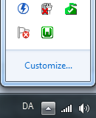

Hver gang en computer har været slukket, skal man huske at starte Wamp serveren, hvis man ønsker at køre ens webapplikation lokalt igen. Hvis ikonet ikke lyser grønt, prøv da at trykke på ikonet og vælg ”Start all services”. Hvis det ikke hjælper se afsnittet, der omhandler fejlfinding af Wamp server.

Første gang du har installeret Wamp serveren, kan du teste, om den er installeret korrekt ved at åbne din Internet Browser og skrive <http://localhost> i adressefeltet.

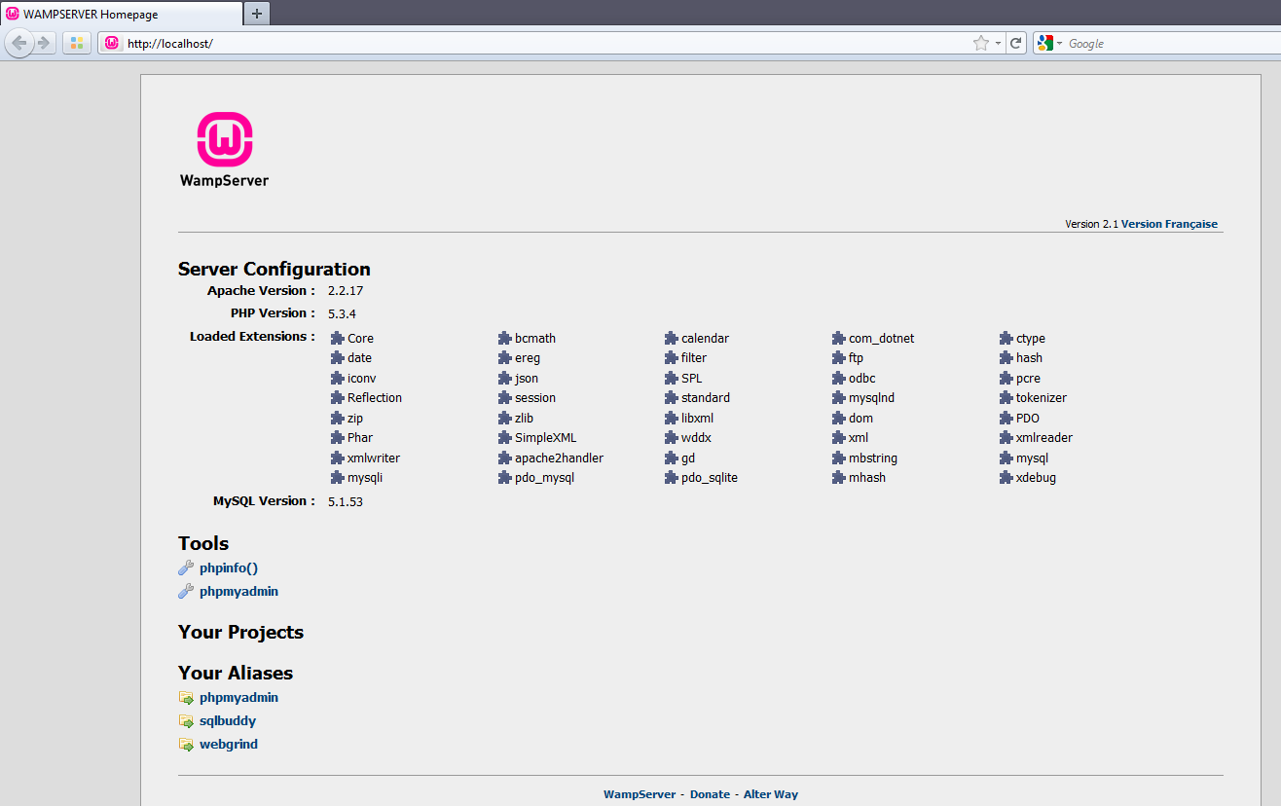

9. Browseren viser adressen http://localhost

## Mac OS

En tilsvarende installationspakke findes til Mac OS ved navn XAMPP. Det kan downloades fra følgende adresse

* www.apachefriends.org/en/xampp.html

## Linux

En tilsvarende installationspakke findes til Linux ved navn XAMPP. Det kan downloades fra følgende adresse

* www.apachefriends.org/en/xampp.html

# 3. Installation af udviklingsværktøj

Programmøren kan benytte det udviklingsværktøj som man personligt ønsker at skrive sin kode i. Det kan være alt fra en simpel tekst-editor til et mere advanceret program. I denne opsætning bliver værktøjet Aptana 3 gennemgået. Aptana er et af de mest udbredte udviklingsværktøjer inden for PHP og webudvikling, og det findes til Windows, Mac OS og Linux. Aptana kan downloades fra følgende adresse:

* [www.aptana.com](http://www.aptana.com)

|  |  |
| --- | --- |
| 1. Vælg næste | 2. Vælg "I Agree" for at acceptere betingelserne |
| 3. Vælg installationsplacering | 4. Vælg placering i start menuen (til Windows) |
| 5. Vælg hvilke filtyper Aptana skal åbne som standard | 6. Tryk herefter på "Install" for at installere |
| 7. Første gang du starter Aptana skal du tillade adgang for Windows Firewall | 8. Vælg "Skip" da Git ikke er nødvendigt |

Aptana er nu installeret og klar til brug. For at kunne starte en konkret webapplikation mangler vi nu en database og noget PHP kode. Opsætning af database og PHP kode til de enkelte webapplikationer, vil blive beskrevet i dokumentet omhandlende applikationen.

## Fejlfinding af Wamp server

Hvis Wamp serveren ikke vil starte korrekt, er det typisk, fordi port 80 bliver brugt af et andet program på serveren. Det kan fx være Internet Information Service (IIS), MSSQL eller lignende. Prøv manuelt at starte Wamp inde fra kontrol panelet.

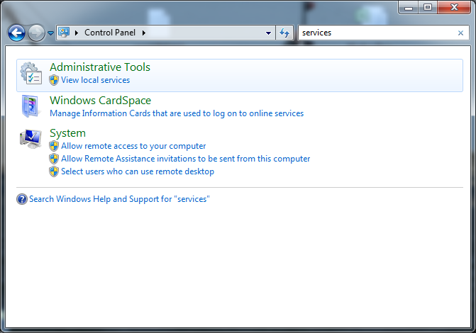

1. Søg efter services eller find menupunktet under "Administrative tools"

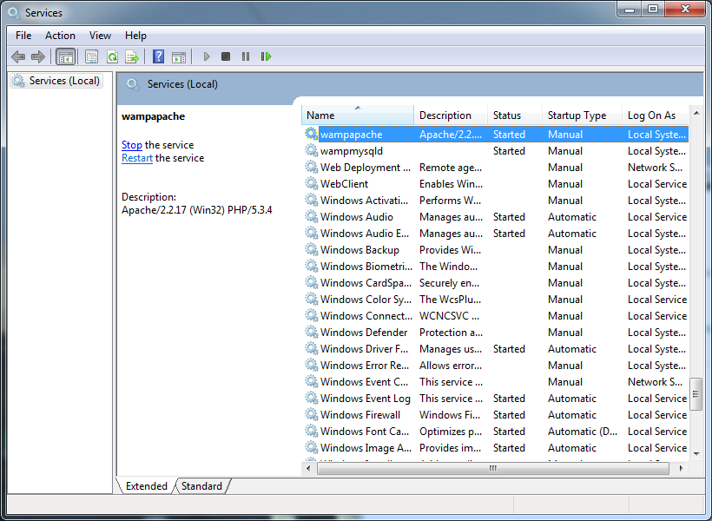

2. Forsøg at starte Wampapache og Wampmysql

Hvis det mislykkedes åbn da en kommando prompt ved at skrive ”cmd” i kør/run. I prompten indtast følgende linje:

**netstat -o -n -a | findstr 0.0:80**

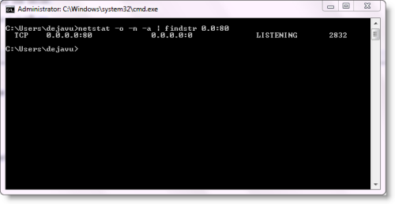

3. Tallet til højre er process ID'et på den service, der allerede benytter port 80

For mere information om hvordan servicen lukkes, så port 80 bliver ledig, kan findes på følgende adresse:

<http://techreviews.in/port-80-unavailable-step-by-step-guide-to-release-port-80-and-make-it-available-for-apache-server/>

Services der typisk blokerer port 80

* Internet Information Service (IIS)
* SQL server reporting services
* Web Deployment Agent Service